Грицко Юлия Александровна,
Воспитатель,
МБДОУ №116 Детский сад «Загадка»,
г. Архангельск
Мастер – класс как успешная технология,
используемая в работе с педагогическим коллективом ДОУ
Сегодня одним из основных способов быстрого освоения новых технологий и повышения профессионального мастерства является мастер – класс. Мастер-класс – хорошо известная в сфере образования форма передачи опыта и познания нового посредством активной деятельности участников, решающих поставленную перед ними задачу. Это показательное занятие специалиста позволяет общаться, активно взаимодействовать, творчески совершенствоваться всем участникам процесса. Мастер-класс как метод обучения все шире используется в образовании взрослых, является отличной формой передачи опыта коллегам внутри детского сада или ДОУ района, а так же на всероссийском и международном уровне через интернет - ресурсы (например, фото и видео занятия с последующим обсуждением). [3, 4]
Преимуществами такого подхода является: возможность познакомиться с новой технологией, современными методиками и авторскими наработками для дальнейшего повышения уровня саморазвития; приобретение и закрепление теоретических знаний и умений на практике в качестве наблюдения за действиями мастера и повторения данных действий под его руководством, наблюдения за методикой преподавания; взаимодействие всех участников мастер – класса с получением конечного продукта; креативный, высокоинформативный, инициативный, продуктивно – деятельностный подход обучающей формы; объединение неравнодушных людей, их повышенная мотивация к освоению предложенного материала. К участию в мастер-классах приглашаются как опытные, так и начинающие работать в своей области специалисты. В соответствии с этим определяется цель мастер – класса: с одной стороны - это может быть посвящение в секреты профессиональной деятельности для начинающих, а с другой - обучение инновационным подходам в данной области знания или деятельности. [6]
Собственный профессиональный опыт был представлен в форме проведения мастер – классов по ДПИ в рамках работы окружного ресурсного центра для педагогов муниципальных образовательных учреждений города Архангельска. Данная работа способствовала развитию творческого потенциала и повышению профессионального уровня коллег, а также внутреннему росту личности мастера и явилась стимулом для создания новых интересных проектов.
В качестве примерной формы организации мастер – класса может служить мастер – класс на тему «Весёлый кусочек», целью которого является развитие творческого потенциала воспитателей ДОУ через знакомство с декоративной техникой «Мозаика». Данная цель мастер – класса реализуется посредством решения следующих задач: ознакомление с теоретической и практической основой техники «Мозаика», обучение основным приёмам и методам работы в данной технике. В процессе проведения мастер – класса применяются следующие материалы, приспособления и наглядные пособия: пластилин, простая и цветная бумага, клеящий карандаш, картон, ёмкость, пластилин, крупы, макароны, монеты, акварельные краски, кисти, шаблоны, презентация на тему «Мозаика», схемы нанесения мозаики, образцы работ в технике «мозаика», выполненные воспитанниками, шаблоны различной формы для практикума. Участниками являются воспитатель – мастер, дети подготовительной группы – подмастерья и воспитатели ДОУ – ученики. Мастер – класс разделён на теоретическую и практическую части. В теоретической части немного времени отводится для организации процесса: знакомство с участниками, организацией рабочего места, планом проведения мастер – класса; затем мастер знакомит с теорией по данной теме: история возникновения и развития мозаики, материалы и приспособления для изготовления мозаики, виды мозаики и процесс её создания. Теоретическая часть сопровождается показом презентации по данной теме, образцов изделий, личным показом детьми изготовления образцов изделий с применением различного материала, личным показом мастером приёмов составления композиции с опорой на схемы. В практическую часть включено: выдача и объяснение практического задания для воспитателей ДОУ – ученикам; изготовление мозаики на подготовленных шаблонах с использованием круп; рефлексия (конечный продукт) – посвящение воспитателей ДОУ в мозаичника – подмастерья.
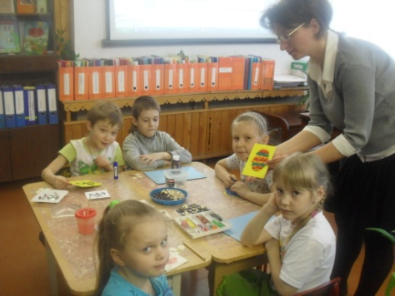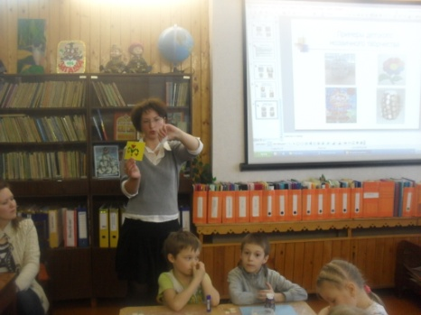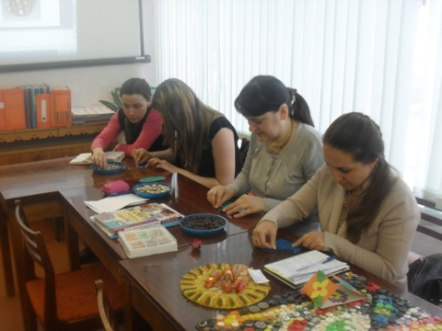
Практика показала плодотворность данной формы работы и выявила перспективы дальнейшего развития и совершенствования такого подхода к обучению взрослых. На данном этапе разработан и успешно реализуется проект мастер – классов «Творчество без границ» с целью развития творческого потенциала воспитателей ДОУ в декоративно-прикладном творчестве при работе с детьми старшего дошкольного возраста. Мастер – классы по данному проекту всегда собирают большое количество заинтересованных участников, которые активно и с интересом работают на таких занятиях, что говорит об эффективности выбранной формы обучения взрослых.
Список литературы:
- Джейкобсон, Рехам Арти Мозаика для начинающих / Рехам Арти Джейкобсон; [пер. с англ. И. В. Байбуртян] 3 07-39/33 3 07-39/32 Ростов-на-Дону: Феникс, 2005
- Дьеркс, Лесли Мозаика своими руками : Материалы, инструменты, техника, и базовые композиции / Лесли Дьеркс; [Пер. с англ. Е. Зайцевой]2 00-47/47-5 2 00-47/48-3 М.: ЭКСМО-пресс, 2000
- Положение о "мастер-классе" как форме профессионального обучения учителей //Практика административной работы в школе. – 2004. – № 5. – С. 46.
- Русских Г.А. Мастер-класс – технология подготовки учителя к творческой профессиональной деятельности /Г.А.Русских //Методист.– 2002. – № 1. С. 38–40.
- Русских Г.А. Педагогическая мастерская как средство подготовки учителя к проектированию адаптивной образовательной среды ученика /Г. А. Русских //Методист. – 2004. – № 2. – С. 25–28.
- Творческая школа "Мастер-класс"/Е. Долинина, Р. Рахмани, И. Мамаева и др. //Учитель. – 2003. – № 5. – С. 44–74.
- Комарь В. Д. Повышение профессионального мастерства педагогов- воспитателей / / Научно-методический журнал заместителя директора школы по воспитательной работе. – 2005. – № 1. – С.84–87.

